Lemahieu Group versterkt marktpositie met overname activiteiten Lambrechts Hout
Gent, Oostende, Antwerpen – 1 juli 2025
Lemahieu Group, de Belgische hout- en platenimporteur met uitgebreid machinepark in Oostende, neemt vanaf 1 juli 2025 de activiteiten van het Antwerpse Lambrechts Hout over. Met deze strategische stap versterkt Lemahieu Group haar marktpositie in de Benelux.
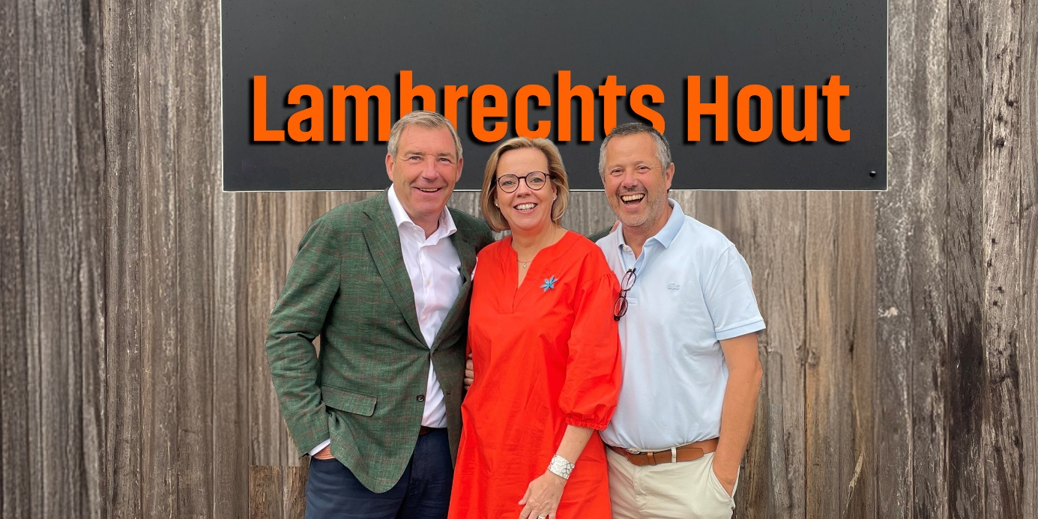
Familiebedrijven met stevige verankering in de houtsector
Lemahieu Group werd in 1911 opgericht door de familie Lemahieu en is onder Mike Lemahieu, vierde generatie en huidig zaakvoerder, uitgegroeid tot een gevestigde waarde in de hout- en platenimport (Lempan Panels) en het brengen van toegevoegde waarde voor hout.
Met een uitgebreid machinepark voor het zagen, schaven, impregneren, drenken, CNC, thermisch modificeren (LDCwood® ThermoWood®) en brandvertragend behandelen (Lemahieu Fire Protection®) van hout is Lemahieu Group een trouwe partner voor de houthandel, bouwhandel en de houtverwerkende industrie in binnen -en buitenland.
Met twee vestigingen in België, een logistieke hub in Honfleur (Frankrijk) en een dochterbedrijf, JenoWood, in Nederland realiseert de groep een omzet van 125 miljoen euro.
Lambrechts Hout werd in 1937 opgericht door de grootvader van de huidige zaakvoerders. 88 jaar later is het bedrijf, gevestigd in de haven van Antwerpen, nog steeds in handen van de familie. Jan en Marleen Lambrechts namen in 2008 het roer in handen.
Als specialist in constructiehout, latten en kepers levert Lambrechts Hout uitsluitend aan houthandelaars, groothandels in bouwmaterialen en de houtverwerkende industrie.
Gedeelde waarden van gedrevenheid, samenwerking, service en kwaliteit
Beide bedrijven delen dezelfde cultuur van vertrouwen, loyaliteit en servicegerichtheid naar haar klanten, leveranciers en personeel. Het hebben van hetzelfde DNA faciliteert de integratie van de activiteiten binnen Lemahieu Group waardoor dezelfde kwaliteit en dienstverlening wordt gegarandeerd aan haar klanten. Jan Lambrechts zal een actieve rol vervullen binnen Lemahieu Group.
"We zijn verheugd dat we met Mike tot een akkoord zijn gekomen om onze activiteiten onder te brengen bij Lemahieu Group, een familiebedrijf dat onze waarden deelt en net als wij een echte passie voor hout heeft. Voor ons was Lemahieu Group dan ook de meest logische en beste partner. We hadden al een goede verstandhouding met Mike, en we zijn ervan overtuigd dat onze klanten kunnen blijven rekenen op de vertrouwde service en continuïteit die ze de voorbije 88 jaar van ons gewend zijn”, bevestigen Jan en Marleen Lambrechts.
“Lambrechts Hout past perfect binnen onze visie, familiaal verankerd met een sterke focus op kwaliteit en klantenservice, en een passie voor hout”, zegt Mike Lemahieu. ”We kijken ernaar uit om samen met Jan Lambrechts nieuwe kansen te creëren.”

----------------------------------------- EINDE PERSBERICHT --------------------------------------

Over Lemahieu Group NV
Lemahieu Group is een familiebedrijf met meer dan 100 jaar ervaring in de hout- en platensector. Sinds de oprichting in 1911 staat het bedrijf bekend om zijn hoogwaardige producten en klantgerichte service.
Het is de missie van Lemahieu Group om de toepassingen van hout en platen als duurzaam (bouw)materiaal te verruimen. Dit doen ze door te investeren in ecologisch verantwoorde oplossingen.
Hun sterkte ligt in de samenwerking tussen de verschillende divisies en de gespecialiseerde vakkennis van hun medewerkers.
Met een sterke focus op innovatie en duurzaamheid, heeft Lemahieu Group zich gepositioneerd als een vertrouwde partner voor houthandels, groothandels in bouwmaterialen en de houtverwerkende industrie.
Gedreven door de waarden van kwaliteit, gedrevenheid en vakmanschap, blijft Lemahieu Group de klanttevredenheid centraal stellen en zorgt het voor langdurige relaties met zowel klanten als medewerkers.
www.Lemahieu.be

Over Lambrechts Hout NV
Lambrechts Hout werd opgericht in 1937 door de grootvader van de huidige zaakvoerders, Jan en Marleen Lambrechts. Na respectievelijk 36 jaar in Deurne en 47 jaar in Mortsel gevestigd te zijn geweest, verhuisde het bedrijf in 2020 om logistieke redenen naar de Antwerpse haven.
Als specialist in geschaafde houtproducten – zoals latten, kepers en profielen – heeft Lambrechts Hout zich de afgelopen 25 jaar ontwikkeld tot een betrouwbare partner voor houthandels en groothandels in bouwmaterialen. Dankzij vier schaaflijnen levert het bedrijf hoogwaardig afgewerkte producten, geheel in lijn met hun kernwaarde: kwaliteit boven alles.

LEMAHIEU GROUP
Maatschappelijke zetel
Zuiddokweg 44
9000 Gent
+32 9 255 58 88
gent@lemahieu.be
www.lemahieu.be
Productiesite
Vergunningenstraat 6
8400 Oostende
+32 59 33 99 99
oostende@lemahieu.be
LDCwood NV ThermoWood®
Vergunningenstraat 7
8400 Oostende
+32 59 50 55 14
Protectedbynature@ldcwood.com
www.LDCwood.com
Perscontact
Leen Van den Broeck
l.vandenbroeck@lemahieu.be
0486 58 98 04

